Examen provincial — Khenifra — 2017
Matemáticas — Enunciado traducido al castellano
I. Números y cálculo (16 puntos)
- Ordena de forma decreciente: 5,56 ; 45/9 ; 6 ; 55,065 ; 5,565 ; 45/8.
- Coloca y calcula: (123,45 − 89) + 3452.
- Calcula: (3/2 − 1/4) × (2/3 + 1).
- Coloca y calcula: 78,32 × 47.
- Coloca y calcula: 42,55 ÷ 23.
- En un mapa, 2 cm representan 7 km. Si la distancia en el mapa entre dos ciudades es 13 cm, calcula la distancia real entre esas dos ciudades.
II. Geometría (11 puntos)
- Dibuja un ángulo AÔB de 135° con los instrumentos geométricos adecuados. ¿Qué tipo de ángulo es?
- Construye un rombo ABCD cuyas diagonales midan 4 cm y 2,5 cm.
- Construye el simétrico del triángulo ABC respecto de la recta (D), sobre la cuadrícula.
Figura de referencia del ejercicio de simetría.
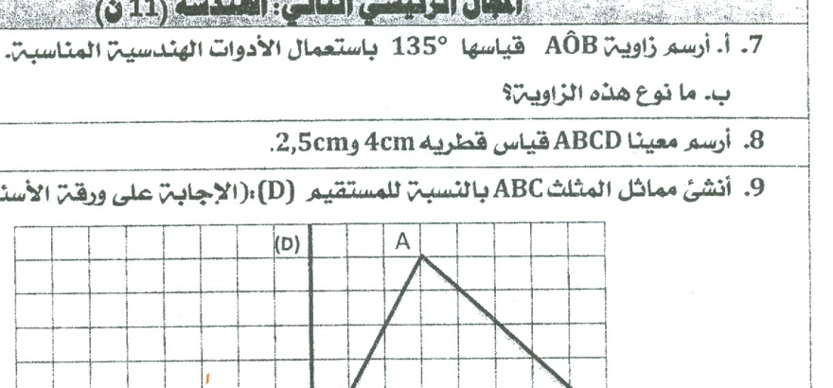
III. Medida (13 puntos)
- Un agricultor compró un campo rectangular de 90 m de largo. Su anchura es igual a 1/3 de su longitud. Si el precio del metro cuadrado es 150 dirhams, calcula el importe pagado por el agricultor.
- Convierte a la unidad indicada: 8,25 km 135 m = … dam.
- Convierte: 147,38 hg 65,2 dag 484 g = … kg.
- Convierte: 4000 ca 6,35 hm² 730,25 dam² = … a.
- Convierte: 2,8 hl 5007 dm³ 18 dal = … l.
- Una pieza de madera con forma de ortoedro tiene un volumen de 45 dm³. Calcula su espesor en cm sabiendo que su largo es 60 cm y su ancho 50 cm.

